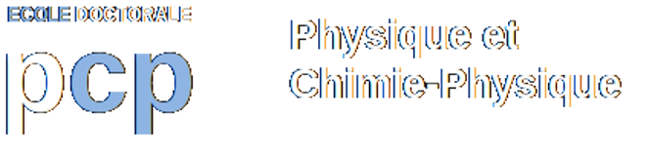   | UNIVERSITÉ DE STRASBOURG

ÉCOLE DOCTORALE 182
Observatoire Astronomique de Strasbourg

THÈSE présentée par :
Nicolas DEPARIS

Soutenue: 8 décembre 2017

pour obtenir le grade de : Docteur de l’université de Strasbourg
Discipline/ Spécialité : Astrophysique

Étude numérique de l’Époque de Réionisation avec le code de simulation EMMA

THÈSE dirigée par :
Mr. AUBERT Dominique Maître de conférence, Observatoire de Strasbourg

RAPPORTEURS :
Mme. LAGACHE Guilaine Astronome CNAP, Laboratoire d’Astrophysique de Marseille
Mr. RASERA Yann Maître de conférence, Observatoire de Paris – Meudon, LUTH

AUTRES MEMBRES DU JURY :
Mme. LANCON Ariane Professeur, Observatoire de Strasbourg
Mr. TEYSSIER Romain Professeur, Université de Zurich (CH)
Mr. OCVIRK Pierre Astronome – adjoint CNAP, Observatoire de Strasbourg

